



**ROBÔ DE RESGATE**

# Ivan Seidel Gomes, João Pedro Vilas Boas, Felipe Oliveira Silva, Felipe de Souza Tiozo.

Engenhoteca Cursos e Treinamentos - LTDA

Santo André – São Paulo



**Resumo** Este artigo contém informações sobre a construção de um robô autônomo para participar da competição de Resgate Maze [1] da CBR-2016 (Competição Brasileira de Robótica). Visando a simulação de ambientes de desastres, onde robôs podem realizar trabalhos que seriam arriscados para seres humanos.

**Palavras Chaves:** Arduino, Resgate, Robótica Educacional, Simulação,

**Abstract:** This article contains information about building an autonomous robot to participate in the Rescue Maze competition at CBR - 2012 (Brazilian Robotics Competition).With the objective of simulating disaster environments, where robots can perform work that would be risky for humans.

**Keywords:** Arduino, Rescue, Educational Robotics, Simulation, Mapeamento, Condições Adversas.

# INTRODUÇÃO

Quando são colocados em situações de desastres ou acidentes, os seres humanos não possuem habilidades ou não devem se arriscar por estarem expostos a situações de perigo. Neste contexto surgem as competições de Robôs de Resgate, onde acontece uma pequena simulação destes ambientes. Ela consiste em uma arena com paredes que estão dispostas na forma de um labirinto que deve ser percorrido pelo robô, nestas paredes são colocadas “vítimas” aquecidas a uma temperatura semelhante à do corpo humano, sendo necessário a identificação das mesmas pelo robô e reconhecimento para tomar determinadas decisões.

# OBJETIVO

Como o ponto chave desta competição é a autonomia dos robôs foi necessário o desenvolvimento de um robô autônomo para que ele trabalhe em um ambiente de simulação de desastres com “vítimas” que será proposto pela CBR(Competição Brasileira de Robótica).

# DESENVOLVIMENTO

* 1. **Estrutura Física**

Vários testes foram realizados até se chegar a um consenso sobre como seria a estrutura do robô, desde testes em ambientes virtuais (três dimensões), testes com protótipos 3D, testes de atrito com materiais e testes com sensores.

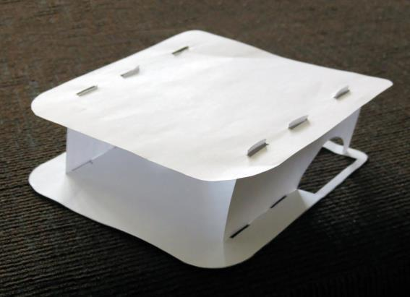

## Protótipo de Papel

**Testes em Ambientes 3D**

Após medições de dimensão, testes de movimentação e estabilidade foi decidido que o robô teria dois andares para melhor acomodar os componentes, uma certa altura do solo para passar com facilidade pelos obstáculos e rampa, cantos arredondados para poder girar no próprio eixo e dimensões reduzidas. Para obter maior precisão a estrutura foi cortada a laser e o material utilizado foi Acrílico (Polimetil-metacrilato) e impressões 3D utilizando ABS (Acrilonitrila butadieno estireno), pois por terem facilidade de manuseio.

# Deslocamento

Para mover o robô foram utilizados dois micromotores[2] DC[3], por causa de seu tamanho e força. Colocados diretamente na estrutura, estes motores estão conectados a um circuito de ponte H desenvolvido pelos integrantes da equipe, e que aceita comandos via PWM[4](Modulação por Largura de Pulso) que se diferencia da comunicação digital por enviar pulsos que variam de 0 a 255 fazendo com que os motores rodem em diferentes velocidades.

As rodas utilizadas com estes motores possuem o tamanho adequado para o funcionamento em conjunto e na parte dianteira uma roda passiva foi instalada para diminuir o atrito durante o movimento. E para tornar o movimento mais preciso e suave encoders foram acoplados às rodas com a função de medir a distância percorrida.

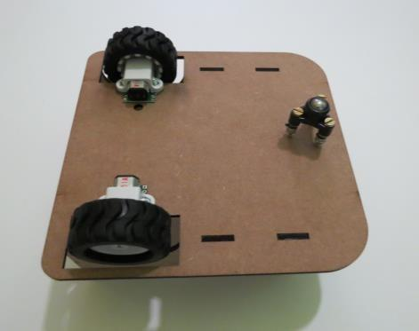

## Parte Inferior do Robô

* 1. **Controladores**

A central de processamento de dados do robô se baseia em um microcontrolador de hardware e software livre o Arduino[5], que consiste em uma placa eletrônica com várias entradas/saídas analógicas e digitais. Sendo uma solução acessível e de baixo custo foi perfeito para a implementação neste projeto.

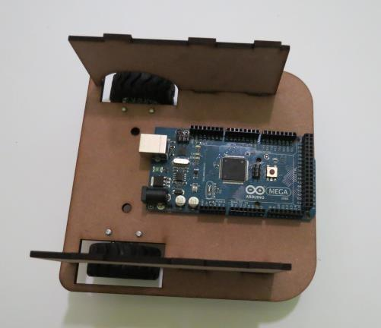

## Microcontrolador Arduino Mega

Uma placa controladora de motores com um circuito de Ponte H feita pelos próprios integrantes da equipe, foi utilizada para fazer a interface entre o microcontrolador e os micromotores, visto que o Arduino não suporta a amperagem consumida pelos mesmos. O CI L293[6] foi utilizado na confecção desta placa por causa de seu tamanho reduzido e por funcionar perfeitamente com os micromotores.

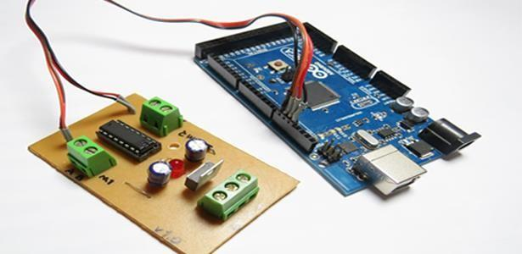

## Ponte H conectada ao Arduino

* 1. **Sensores**
     1. **Ultrassom**

O sensor ultrassom é bem simples e funcional, pois possui apenas um emissor de ondas sonoras e um receptor para as mesmas, calculando as distâncias a partir do tempo que a onda demora para sair do emissor, e retornar ao receptor. Este sensor possui uma biblioteca própria para a IDE[7] do Arduino facilitando o trabalho de leitura e comparação de resultados.

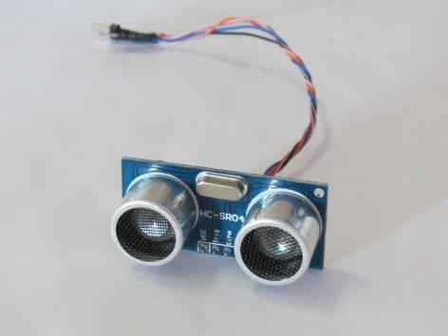

## Sensor Ultrassom

* + 1. **Sensor Térmico**

Existem no mercado vários sensores térmicos, mas a maioria deles só é capaz de medir a temperatura quando entra em contato com as superfícies, como andar junto as paredes diminuiria a velocidade do robô, foi necessária a utilização de um sensor térmico que funciona via infravermelho[8] e consegue realizar medidas precisas com até dois metros de distância.

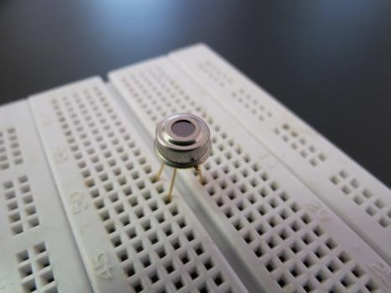

## Sensor Térmico Infravermelho

* + 1. **Sensor de Linha**

Sensores que identificam a luminosidade refletida foram colocados na parte inferior do robô, pois em alguns momentos da competição é necessário detectar uma área de cor preta.

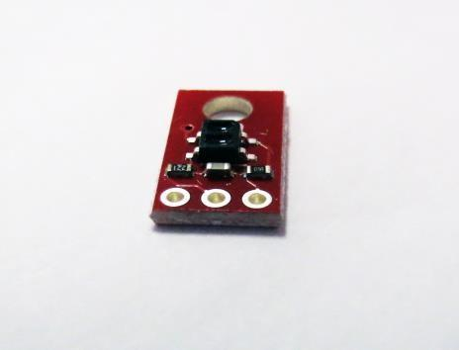

## Sensor para Leitura de Reflexão

* + 1. **Encoders[9]**

Acoplados ao micromotor estes sensores tem a função de medir todos os movimentos da roda tornando assim o movimento mais preciso. Os dados gerados por estes sensores permitem que o robô se locomova em distâncias pré determinadas.

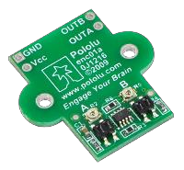

## Encoder Para Micromotores

* 1. **Ambiente de Programação**

A IDE de programação do Arduino utiliza a linguagem C/C++[10] tornando mais fácil e intuitivo o trabalho de programação do robô. Algumas bibliotecas externas foram utilizadas em conjunto com esta IDE para auxiliar a comunicação do Arduino com os sensores.

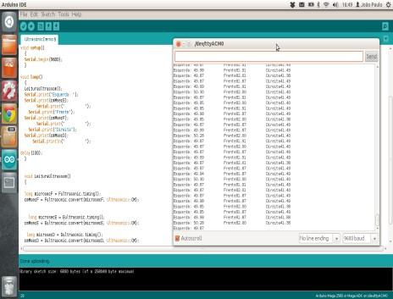

## Arduino IDE

1. **CONCLUSÃO**

Ao final deste projeto constatou-se a eficiência dos sensores de ultrassom, na aferição de medidas e dos sensores de temperatura que apresentaram resultados precisos e regulares. Os motores apesar de seu tamanho reduzido nos surpreenderam ao apresentar um desempenho satisfatório. Muitos conceitos de eletrônica e robótica foram aplicados durante o desenvolvimento do robô, visando o maior aprendizado dos integrantes da equipe.

# REFERÊNCIAS BIBLIOGRÁFICAS

[1] Regras da competição disponíveis em: http://www.cbrobotica.org/wp-content/uploads/rescue_maze_2016.pdf

[2] Mais informações disponíveis em: <http://www.pololu.com/catalog/product/1101>

[3] Informações sobre corrente contínua em: <http://pt.wikipedia.org/wiki/Corrente_cont%C3%ADnua>

[4]Sistema de modulação PWM disponível em: <http://pt.wikipedia.org/wiki/Modula%C3%A7%C3%A3o_por_> largura_de_pulso

[5] Microcontrolador Arduino, mais informações em: <http://pt.wikipedia.org/wiki/Arduino>

[6] CI Ponte H L293 datasheet em: <http://idmax.free.fr/Aide/Stepper/l293.pdf>

[7] Mais informações sobre IDE em: <http://pt.wikipedia.org/wiki/Ambiente_de_Desenvolvimento_I> ntegrado

[8] Tudo sobre raios infravermelho em: <http://pt.wikipedia.org/wiki/Radia%C3%A7%C3%A3o_infrav> ermelha

[9] Encoders para micromotores disponíveis em: <http://www.pololu.com/catalog/product/1217>

[10] Mais sobre linguagens de programação em: <http://pt.wikipedia.org/wiki/C%2B%2B>